Создание страниц в dokuwiki
Для создания страницы в dokuwiki следует самостоятельно придумать URL-до страницы и открыть его. Например, при клике на ссылку https://wiki.inmys.ru/doku.php?id=wiki:new_page_name
Откроется страница со следующим текстом:
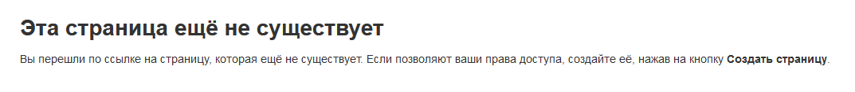
В меню справа следует выбрать пункт «Создать страницу»
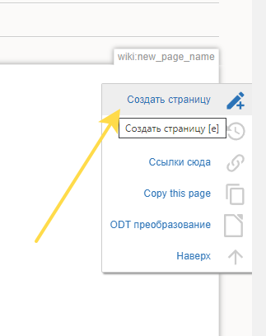
Часто проще нажать «Copy this page» и отредактировать путь и название страницы:
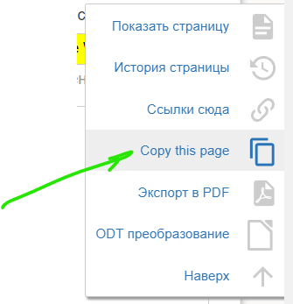
Ещё один вариант - сначала на странице сделать необходимые ссылки, а потом нажать на них и создать эти страницы:
[[wiki:new page1:start]]
[[new page:пример страницы]]
new page1
пример страницы

Рекомендации по имени страницы
При создании страниц стоит учитывать принцип их хранения в dokuwiki. Все страницы - это простые текстовые файлики, лежащие в обычных папках в файловой системе. Структура папок образует namespace. Картинки и другие файлы хранятся в аналогичной структуре папок, но параллельно со страницами:
- pages (wiki:faq:test_faq) :
  - [wiki]
    - [faq]
      - test_faq
- media (wiki:faq:test.jpg) :
  - [wiki]
    - [faq]
      - test.jpg
Это особенность данной wiki и её надо учитывать, никуда от неё не деться.
Из этой особенности вытекает следующее: при создании страницы, особенно содержащей картинки, не дай бог файлы - имеет смысл создавать страницу, учитывая, что под неё создастся своя папка:
- например: wiki:faq:faq1:start
Это позволит в дальнейшем легче работать с этой страничкой - если класть все картинки, файлы в папку wiki:faq:faq1, то они будут изолированы от других картинок\файлов, ссылки на картинки\файлы можно ещё более спокойно сокращать до имени картинки\файла (вместо wiki:faq:faq1:test.png достаточно test.png), при перемещении странички в другую папку (namespace) намного легче переносить папку со страничкой и относящимися к ней картинками\файлами.
Т.е. страничку в первую очередь определяет не её имя, а имя папки, в которой она лежит и первый заголовок на странице. start - это некоторое принятое название для страницы.
Чем-то это всё неудобно, чем-то удобно - но что есть, то есть.
Если эту особенность не учитывать, то постепенно всё превращается в помойку.

drawio диаграммы
К сожалению, очень полезный plugin drawio не даёт возможности автоматически отслеживать переименования\перемещения страниц, и поэтому диаграммы вида
{{drawio>wiki:test:faq:long:path:diagram1.png}}
при переименовании\перемещении перестают работать. Потенциальная возможность такая в wiki есть, но в данном конкретном плагине она [пока] не реализована. С учётом этого лучше всего избегать по возможности полных ссылок в названии диаграммы, а «класть» её в «папку» со страницей и записывать так:
{{drawio>diagram1.png}}
.
Опять-же, у такого подхода есть свои плюсы\минусы, и не всегда так можно сделать, но плюсов больше.
В идеале надо, чтобы plugin поддерживал возможность отслеживания переименования\перемещения ссылок штатными средствами dokuwiki.

